SIARAN PERS
Samsung Members Pamer Bakat Fotografi di FunHunt Tahun Ini

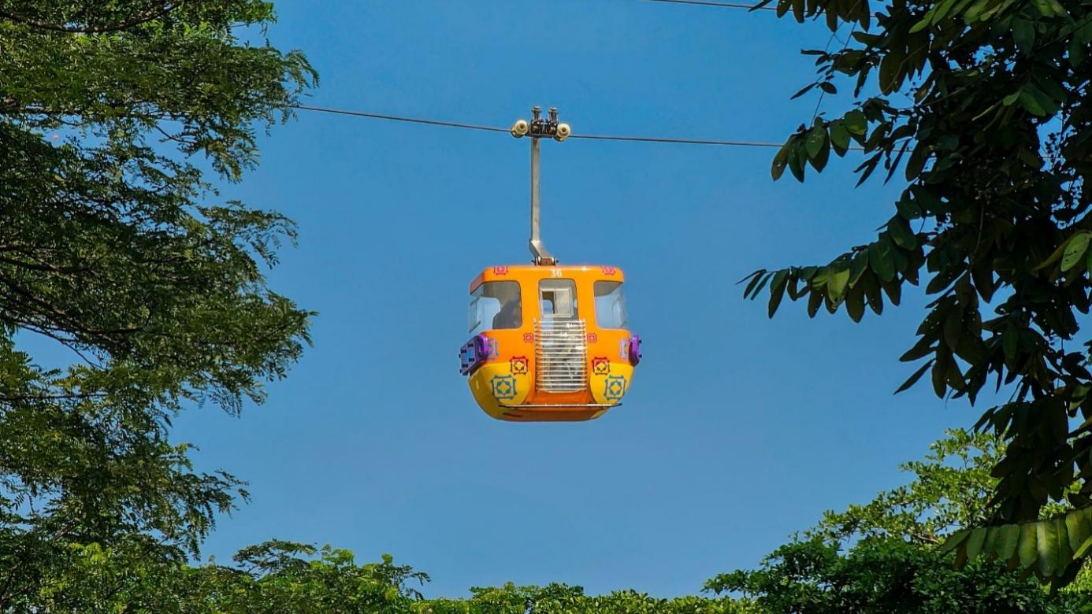
Pemenang Utama FunHunt Vol.5 -- phonegraphytech

Jakarta, 29 Juni 2025— Siapa bilang butuh kamera professional untuk bikin foto yang bagus? Ratusan pengguna Samsung Galaxy membuktikan bahwa dengan smartphone saja sudah cukup untuk mendapatkan hasil yang memukau. Mereka berhasil mengabadikan cerita dari setiap sudut bersejarah dan budaya khas tiap kota. Semua itu terangkum dalam momen seru FunHunt—sebuah ajang berburu foto yang dirancang oleh anggota Samsung Members untuk komunitas Samsung Members.

Digelar serentak pada 31 Mei 2025 di enam kota besar—Jakarta, Bandung, Surabaya, Yogyakarta, Semarang, dan Medan, FunHunt vol.5 hadir dengan konsep dan semangat baru. Mengusung tema “Tourism Places”, mengajak seluruh peserta mengeksplorasi kekayaan budaya dan destinasi lokal di kota mereka, serta menonjolkan keunikan Indonesia melalui lensa Galaxy.

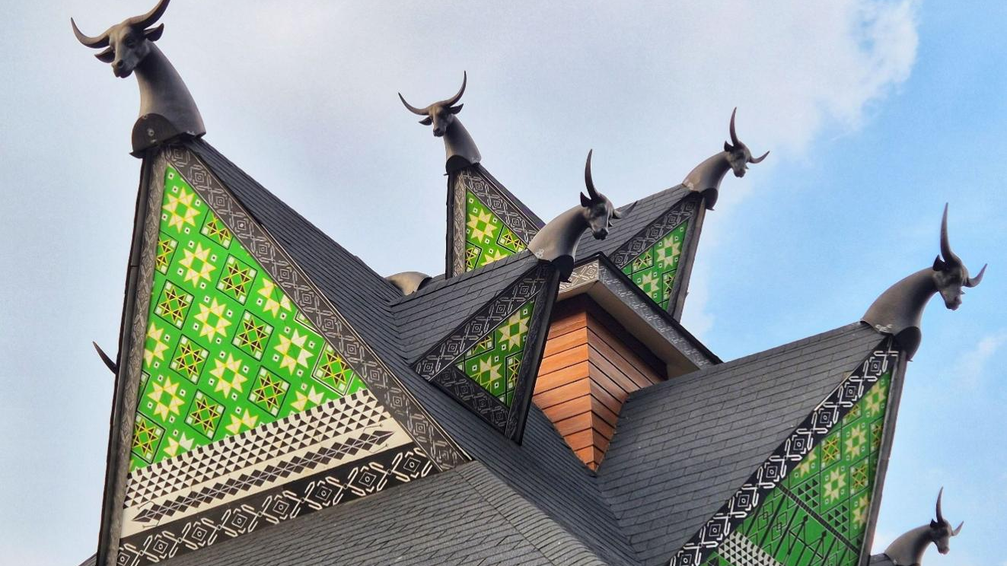
[Jakarta] Rumah Adat Sumatera Utara - JNB-SM

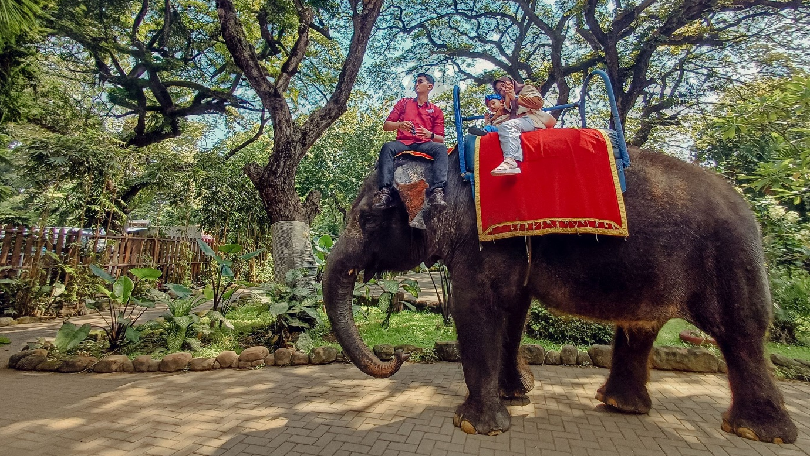
[Surabaya] Happy with Mommy - pictreative

Tak sekadar lomba fotografi, FunHunt menjadi ajang kolaborasi, eksplorasi fitur kamera Galaxy dan pembelajaran langsung. Melalui sesi khusus bersama Galaxy Master, para anggota Samsung Members diajak memahami lebih detail dan mengoptimalkan berbagai fitur, terutama bagian kamera, pada perangkat Galaxy mereka. Mulai dari penggunaan mode pro, lensa ultrawide, hingga tips mendapatkan hasil maksimal dalam kondisi low light dapat membuat hasil konten memukau dengan kamera smartphone Galaxy.

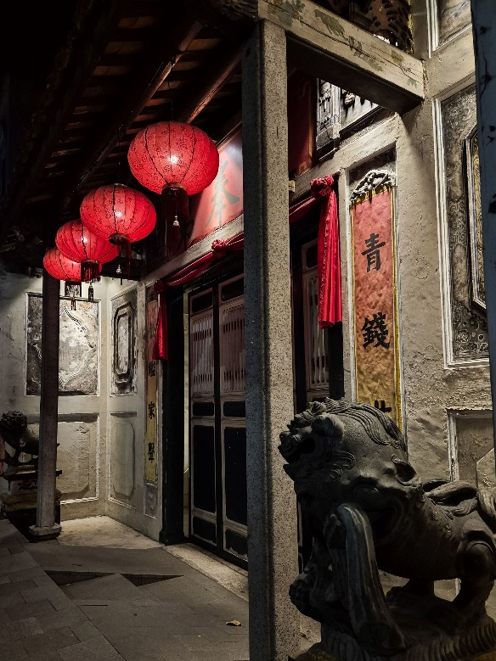
[Medan] Pintu Masuk Kediaman Rumah Tjong A Fie - MäšBèp

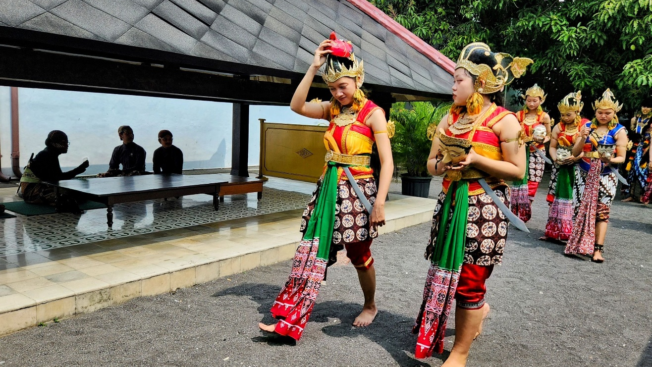
[Yogyakarta] Melintas - Yunuseva17

“Adanya FunHunt membuat saya bisa kembali bertemu dengan para anggota komunitas, belajar bersama, dan berbagi pengalaman. Kegiatan ini bukan hanya menjadi wadah untuk berkumpul, tetapi juga mendorong saya dan peserta lainnya untuk terus berkembang. Saya senang bisa kembali terlibat sebagai Leader, mengajak peserta mengeksplorasi tempat baru, serta merasakan sendiri bahwa hanya dengan smartphone Galaxy, saya bisa mendapatkan hasil foto yang tajam, natural, dan berkualitas tinggi—tanpa perlu perangkat tambahan. Harapannya, semoga ke depannya kami juga dapat belajar videografi agar semakin banyak keterampilan yang bisa dikembangkan bersama,” ujar Pujianto, Leader Tim FunHunt dari Surabaya. Semangat seperti inilah yang terus tumbuh di dalam komunitas Samsung Members—rasa ingin tahu, kolaborasi, dan keinginan untuk berkembang bersama menjadi fondasi lahirnya FunHunt.

Diciptakan oleh Samsung Members untuk Samsung Members, FunHunt jadi simbol nyata kolaborasi dan kreativitas komunitas pengguna Galaxy di Indonesia. Inisiatif ini melahirkan lebih dari 1000 karya visual autentik. Hebatnya lagi, semua karya ini ditangkap oleh kamera Galaxy menjadi sebuah foto yang menyimpan cerita di baliknya. Dengan teknologi kamera yang terus berkembang, para members merasa tertantang untuk membuktikan bahwa foto dan konten berkualitas bisa dihasilkan dari sebuah smartphone. Inilah yang menginspirasi terselenggaranya FunHunt menjadi kegiatan Samsung Members setiap tahun.

Lebih dari Sekadar Komunitas
Samsung Members Indonesia yang lahir pada tahun 2018 merupakan komunitas pengguna Galaxy yang aktif berbagai insight, inspirasi, hingga solusi penggunaan device Galaxy. Sejak didirikan, komunitas ini telah berkembang pesat menjadi 15 juta pengguna terdaftar di Indonesia, naik 1,5 kali dari tahun lalu. Di sini, seluruh anggota bisa mendapatkan manfaat eksklusif mulai dari tips penggunaan fitur, akses promo khusus, hingga kesempatan hadir dalam peluncuran produk terbaru dan aktivitas seru lainnya.


[Semarang] 12 Valve - peha

Dari ribuan foto memukau yang didaftarkan peserta FunHunt vol.5, terpilih tujuh foto terbaik dari masing-masing kota, menampilkan beragam momen unik dari setiap daerahnya yang dapat dilihat di Samsung Members. Hasil jepretan ini menunjukkan bahwa siapa pun bisa membuat karya atau konten dengan mengoptimalkan fitur kamera Galaxy. Di dalam situs dan aplikasi Samsung Members masih banyak karya menarik yang diunggah secara ekslusif. Kamu bisa melihat inspirasi dan kreativitas yang dibagikan para members, dan mungkin, bersiap untuk jadi bagian dari keseruan berikutnya.

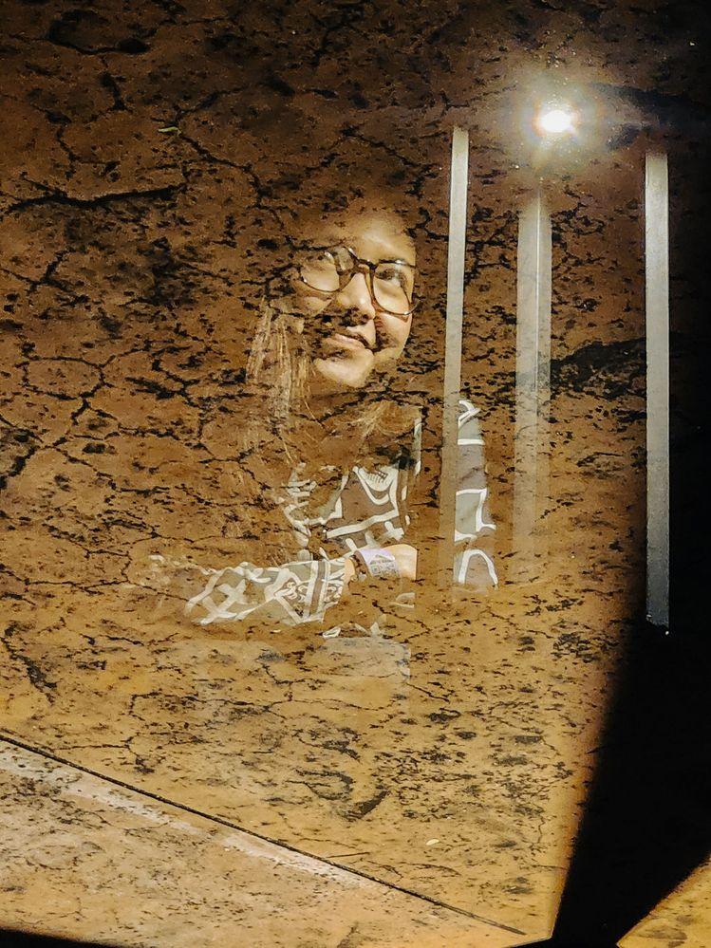
[Bandung] Serpihan- Uqiuqian

Gabung dan Jadi Bagian dari Keseruannya!
Dengan bergabung ke Samsung Members, kamu tak hanya menemukan komunitas yang suportif dan inspiratif, tapi juga berbagai pengalaman tak terlupakan seperti keseruan kegiatan FunHunt ini. “Kami percaya komunitas Samsung Members menjadi wadah kebersamaan yang seru dan bermanfaat bagi pengguna produk Samsung. Teknologi selalu berkembang, di sini para members tidak hanya saling berbagi pengalaman, namun juga dapat mengikuti perkembangan inovasi kami. FunHunt vol.5 menjadi salah satu kegiatan di mana kami dapat berinteraksi langsung dengan para members. Kami ingin menghadirkan lebih banyak ruang interaksi, di mana kita saling belajar dan tumbuh bersama sebagai bagian dari komunitas,” ujar Bagus Erlangga, Head of Corporate Marketing, Samsung Electronics Indonesia.

Eksplorasi fitur Galaxy, bangun koneksi baru, dan tunjukkan sisi kreatifmu lewat kamera Smartphone! Siapa tahu, kamu bisa ikut FunHunt berikutnya dan menikmati pengalaman seru sambil belajar bareng pengguna Galaxy lainnya.

###

Tentang Samsung Electronics Co., Ltd.
Samsung menginspirasi dunia dan membentuk masa depan dengan ide dan teknologi transformatif. Perusahaan ini mendefinisikan ulang dunia TV, smartphone, wearables, tablet, peralatan rumah tangga, sistem jaringan dan memori, sistem LSI, foundry dan solusi LED, serta menghadirkan pengalaman terhubung yang mulus melalui ekosistem SmartThings dan kolaborasi terbuka dengan para mitra. Untuk berita terkini, silakan kunjungi Samsung Newsroom di news.samsung.com.

Untuk keterangan lebih lanjut:
Shinta Wardiastuti
Head of Public Relations & CSR
Samsung Electronics Indonesia
Phone: 021-2958 8000
Email: shinta.w@samsung.com

